# AutoCAD操作部分：

注意保存！Ctrl S！这个部分工作量比较大，建议分工合作，不同的人做不同的图层。

操作环境是AutoCAD2020和ArcGIS，总体思路是一次只导出一个图层，其他图层暂时关闭。

1.以DLSS图层为例，先关闭其他图层，注意这只是个示例，具体要转移哪些元素要自己观察不同图层选择。

具体方法是打开图层管理器，选中第一个，按住shift，点击最后一个图层，这样就能选中全部图层，然后点击小灯泡logo，可以全部关闭：

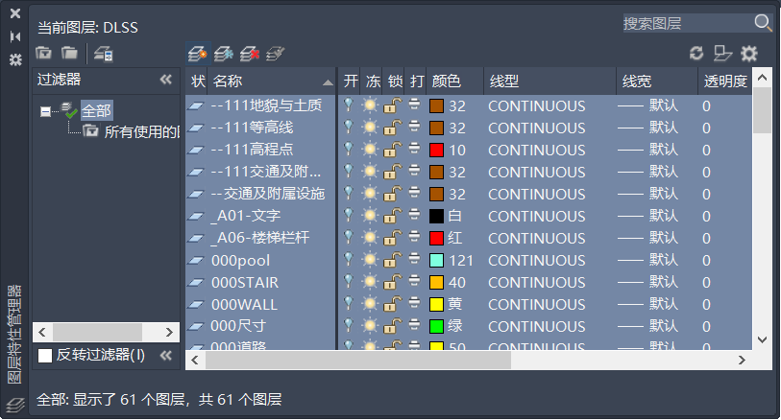

2.再打开要操作的DLSS图层，将其至为当前。

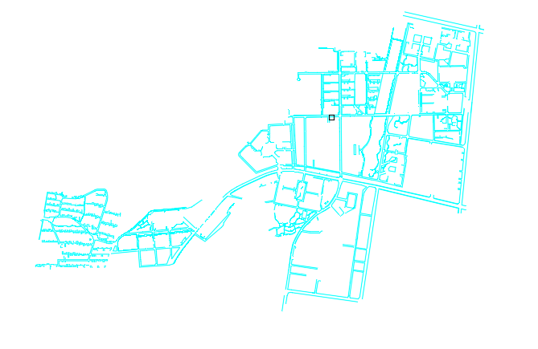

3.选择部分对象，保持选中：

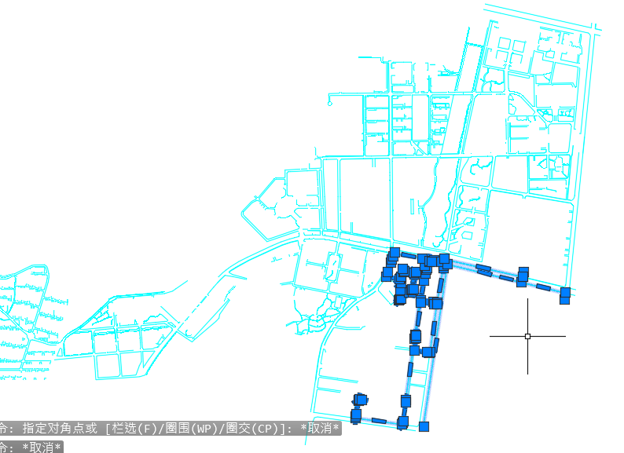

4.打开图层管理器，新建一个图层“建筑1”，在图层下拉条中选择这个图层，对象就可以转到目标图层：

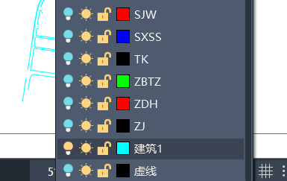

转到建筑1图层，关闭DLSS图层，结果如下：

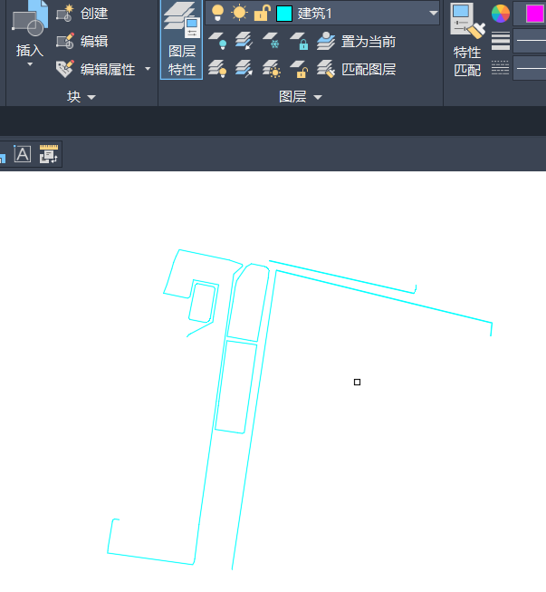

5.下面开始导出：

命令栏输入w，跳转到写块：

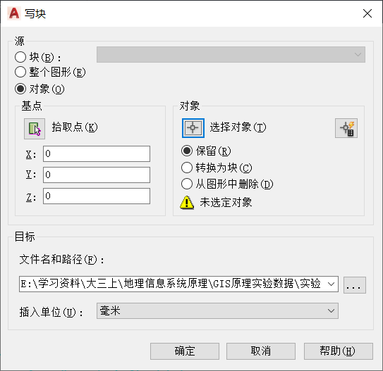

6.设置路径，再点击右上方的“快速选择”：

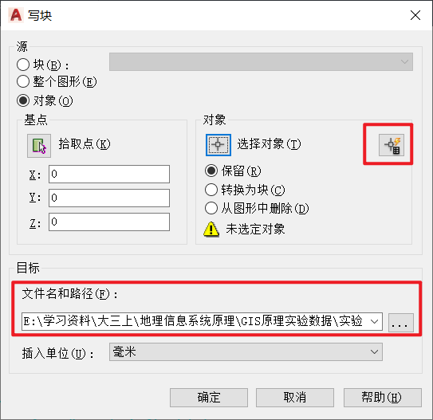

7.在“特性”中选择图层，值选择要导出的图层，单击确定。

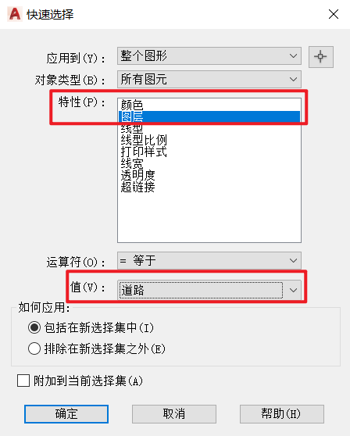

这时会显示选择了多少对象：

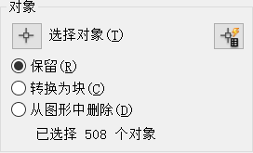

8.点击确定即可导出。

# Arcgis操作部分：

1.连接到文件夹，将上面导出的DWG文件拖拽到图层。如果不显示元素，建议先在AutoCAD中检查相应图层是否有元素。下面以南湖校区为例，部分道路元素如下：

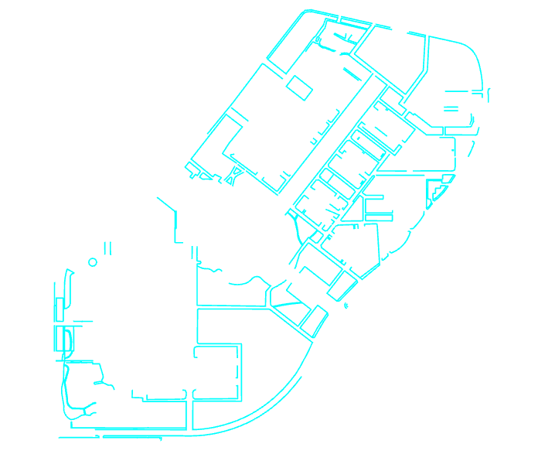

2.通过观察可以发现有用的只有Polyline即线要素，那么单独导出这一个为shapefile文件到地理数据库（gdb或者mdb）。（如果需要投影，使用toolbox中【定义投影】工具即可。）

结果如下，蓝色的是刚导出的道路，放大可以发现这时只有道路的两边：

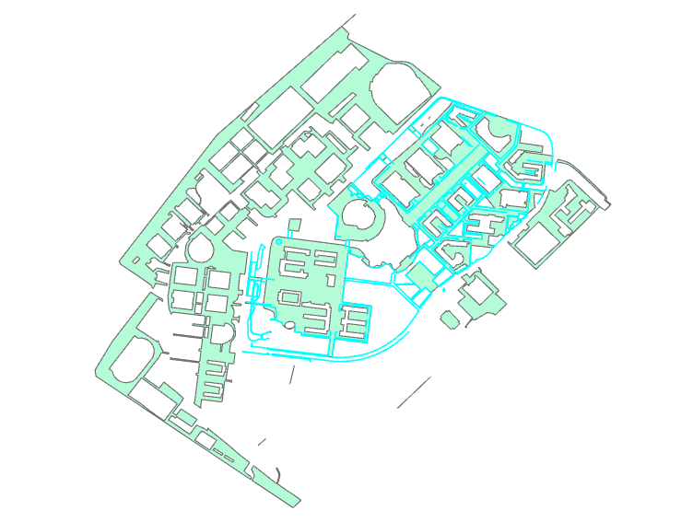

3.接下来单击【开始编辑】，需要根据道路两边线要素绘制出真正的道路。要灵活使用各种矢量化工具，结果如下：

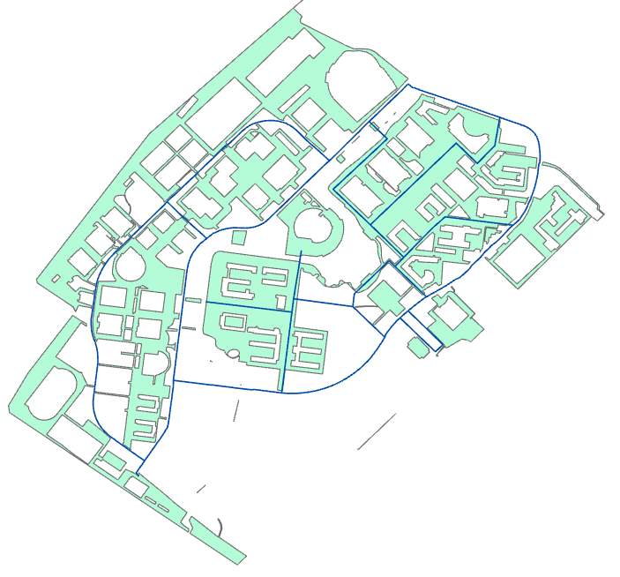

其他部分可以模仿着做，建议分工合作。